L’événement

A l’occasion des 80 ans de la parution du livre en France, une exposition gratuite présente 35 ans de « Petit Prince mania » pour redécouvrir le chef d’œuvre.

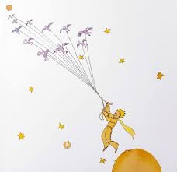

Pour les enfants, un espace leur sera dédié et autour de l’exposition, un quizz leur permettra de confronter leur sens de l’observation au contenu de l’exposition. Viens avec ton dessin, on pourra l’exposer !

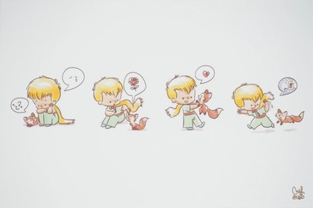

Nous vous invitons à parcourir l’exposition au fil des citations du livre en présentant une grande diversité de leurs représentations artistiques.

De nombreux matériaux ont servis de support : timbres, cartes postales, bronze, céramique, porcelaine, métal, verre, résine… et une dimension variant de quelques centimètres à plus du mètre de hauteur.

Des représentations modernes et classiques dans leurs interprétation.

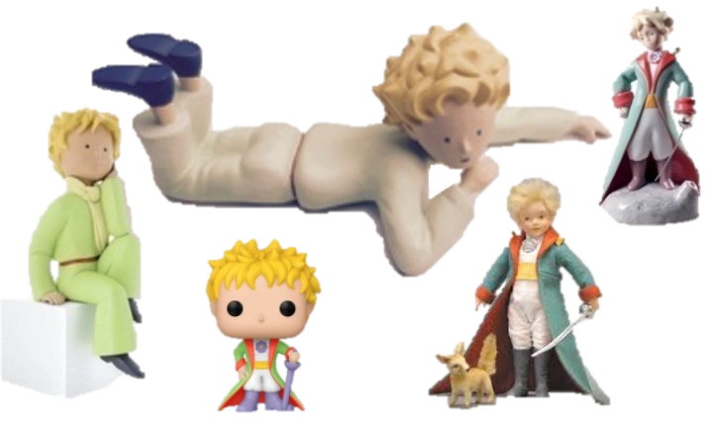

Sans oublier l’auteur, écrivain, journaliste et l’un des pilotes pionniers de l’aéropostale, pilote d’essai et pilote de guerre

L’exposition étant gratuite et construite par des bénévoles, nous invitons ceux et celles qui le souhaitent à soutenir la fondation Saint Exupéry pour les enfants malades.



En attendant, préparez-vous, réservez la date sur vos agendas, faites vos bagages et embarquez !!

